**ประวัติส่วนตัว**

**ชื่อ** นางสาวพรนภา ปิตาทาสา (ยุ้ย) **โทร**. 087-8678971

**กำลังศึกษาอยู่**: คณะเภสัชศาสตร์ ชั้นปีที่ 1 มหาวิทยาลัยมหิดล

**ที่อยู่** บ้านลีลาวดี หมายเลขห้อง 10-109 เลขที่ 999 หมู่ 5 ต.ศาลายา อ.พุทธมณฑล

จ.นครปฐม 73170

**วิชาที่สามารถสอนได้**

ระดับอนุบาล : เตรียมสอบเข้า ป.1

ระดับประถมศึกษา: ภาษาไทย สังคมศึกษา การบ้านทั่วไป

ระดับมัธยมศึกษาตอนต้น: ภาษาไทย สังคม

**E-mail**: doctor.army@hotmail.com

**Facebook**: Phonnapa Yui’gneh

**ประสบการณ์สอน:**

* สอนน้องอนุบาล 3 เตรียมสอบเข้า ป.1(โรงเรียนกรุงเทพคริสเตียน)
* สอนภาษาไทยน้อง ป.2 โรงเรียนกรุงเทพคริสเตียน
* สอนภาษาไทย-สังคม น้อง ป.6 เตรียมสอบเข้า ม.1
* สอนภาษาไทย ขึ้น ม.4 เพิ่มเกรด ภาษาไทย

**บัตรประจำตัวนักศึกษา**

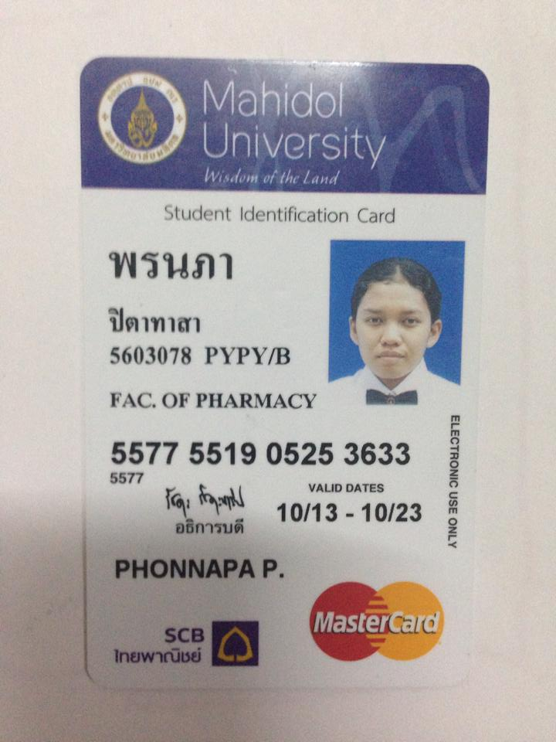

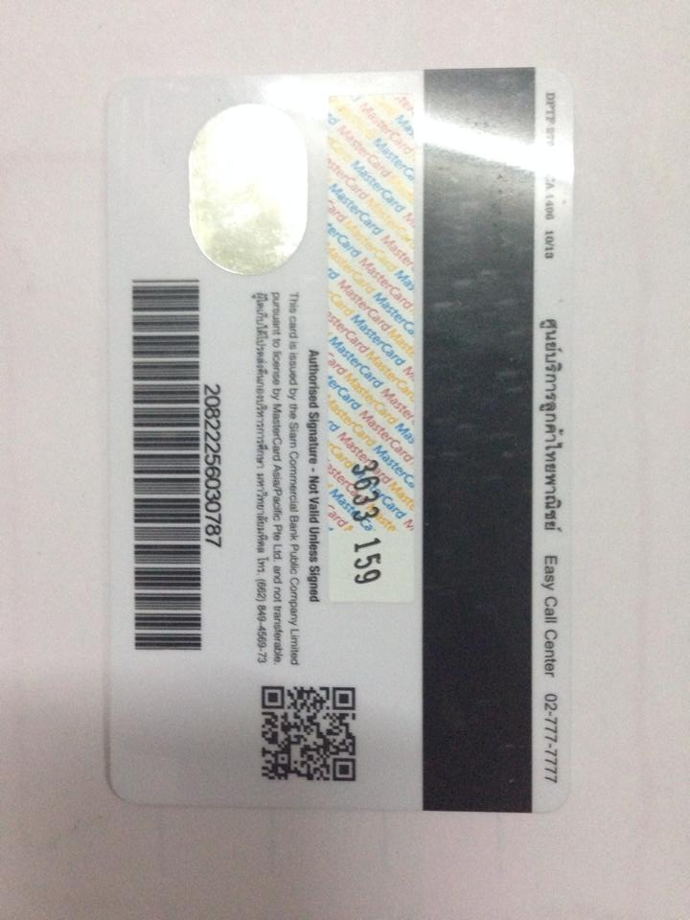

**ผลการสอบ**

-คะแนนO-Net ม.6 ปีการศึกษา2555

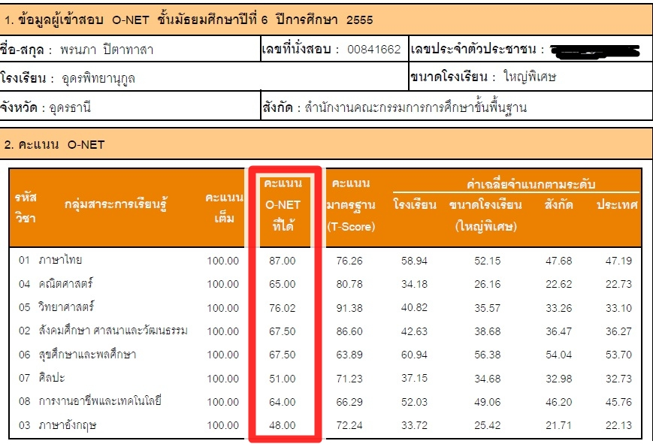

-คะแนนGat-Pat

